
TRANSPORTES ANTARES S.A.S
Manual de usuario
Introducción general
Acceso, navegación y elementos comunes del portal

Versión 1.0 · 1 de julio de 2026 · Uso interno y capacitación

Introducción general
Bienvenido al manual de usuario del Portal empresarial de Transportes Antares S.A.S. Esta guía explica, módulo por módulo, cómo usar el portal: qué hace cada pantalla, qué botones y campos contiene, y los pasos exactos para completar las tareas más comunes (registrar, consultar, editar, filtrar y exportar información).
El portal es la herramienta de trabajo diario para:
- Clientes B2B (floricultoras y exportadoras) que radican y siguen sus solicitudes de transporte.
- Equipo de operaciones/administración de Antares, que asigna viajes, administra la flota y los conductores.
- Equipo de Recursos Humanos (RRHH), que gestiona nómina, contratación y cumplimiento laboral/SST.
- Administradores del sistema, que gestionan usuarios, permisos y aprobaciones.
Las capturas de pantalla de este manual corresponden a una sesión de demostración con datos de ejemplo. Los nombres de empresas, personas y cifras son ficticios; la disposición de menús, botones y campos es la real del portal.

1. Cómo ingresar al portal
- Abra el sitio público de Transportes Antares en su navegador (https://www.transportesantares.co o el dominio que le indique la empresa).
- En la esquina superior derecha, pulse el botón «Portal» (o «Ingresar al portal» en el banner principal).
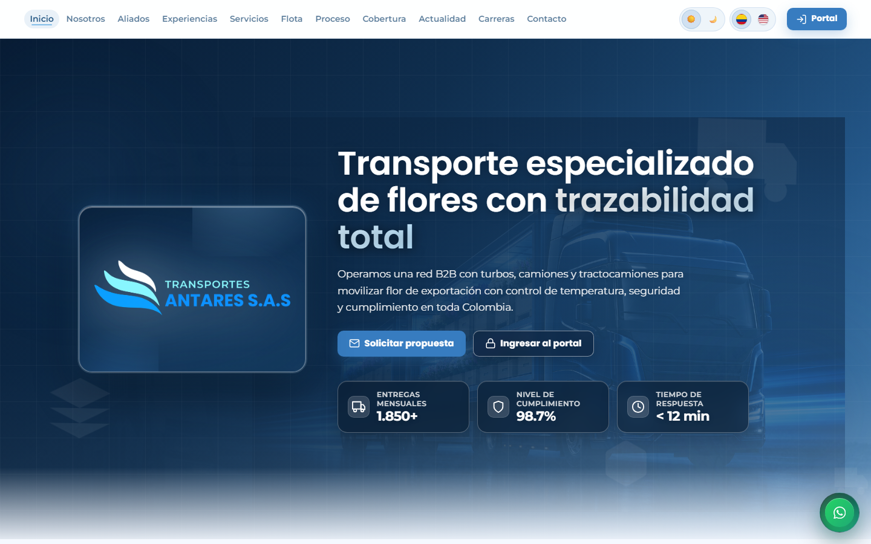
Sitio público de Transportes Antares

- Se abre la ventana «Portal empresarial». En la pestaña Ingresar, escriba su correo y contraseña registrados y pulse Ingresar.
- Si aún no tiene cuenta, use la pestaña Registrarse para solicitar acceso; un administrador deberá aprobar la cuenta antes de que pueda iniciar sesión (ver el manual de Usuarios y permisos).
- Si olvidó su contraseña, use la opción ¿Olvidó su contraseña? dentro del mismo modal.
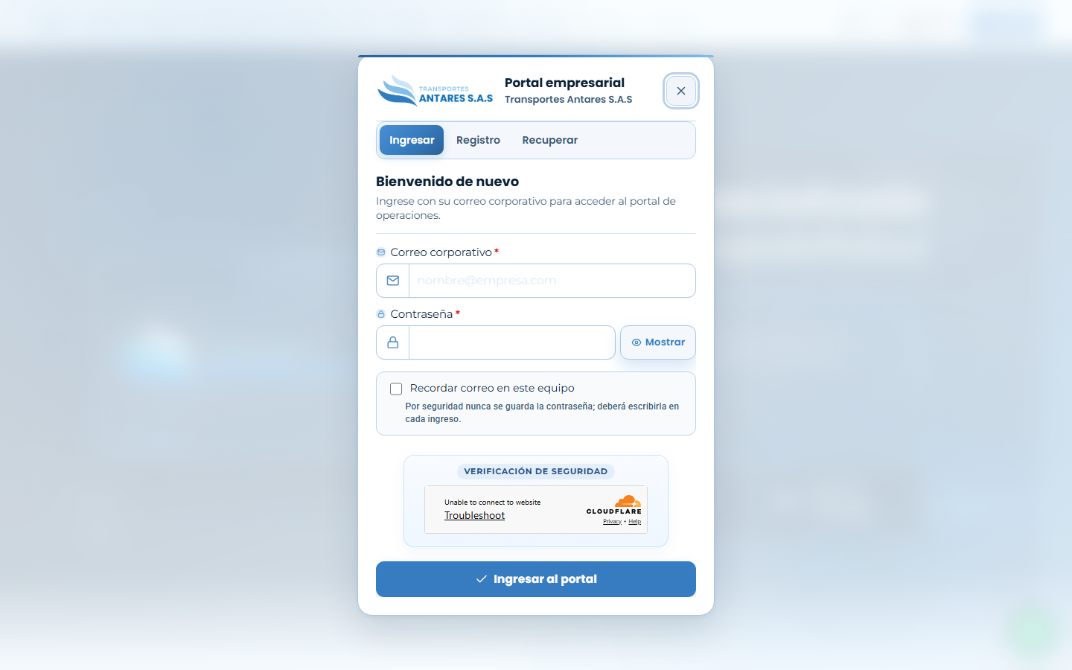
Modal de acceso al portal

- Al validar sus credenciales, el portal lo llevará directamente al Dashboard.

2. Elementos comunes de la pantalla
Todas las pantallas del portal comparten la misma estructura general (ver captura):
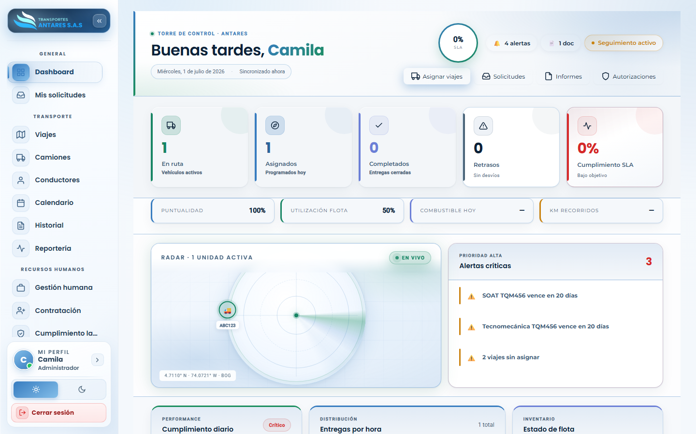
Estructura general del portal: menú lateral + barra superior + contenido

Elemento | Descripción
**Menú lateral (izquierda)** | Agrupa los módulos por sección: **General**, **Transporte**, **Recursos humanos** y **Sistema**. Haga clic en cualquier ítem para cambiar de módulo. El botón ««» en la esquina superior contrae o expande el menú para ganar espacio.
**Tarjeta de sesión** | En la parte baja del menú aparece su nombre, rol (Administrador, Cliente, RRHH, etc.) y el acceso directo a **Mi perfil**. Debajo están el interruptor de **modo claro/oscuro** y el botón **Cerrar sesión**.
**Encabezado del módulo** | Título de la pantalla activa, indicadores clave (KPI) en tarjetas y, en la mayoría de módulos, los botones **Registrar** (crear) y **Consultar** (ver listado/filtros).
**Pestañas «Registrar» / «Consultar»** | Varios módulos (Solicitudes, Viajes, Camiones, Gestión humana, Contratación) organizan el contenido en dos pestañas: **Registrar** (formularios de alta) y **Consultar** (listados, filtros, edición).
**Buscador y filtros** | Casi todas las pantallas de listado incluyen un cuadro de búsqueda libre y filtros por estado, fecha, empresa, etc.
**Acciones por fila/tarjeta** | Los botones **Ver, Editar, Eliminar** (u otros específicos del módulo) aparecen en cada tarjeta o fila de la tabla.
**Notificaciones** | La campana de notificaciones (menú **Notificaciones**) resume avisos del sistema: nuevas solicitudes, vencimientos de documentos, aprobaciones pendientes, etc.
**Mensajes emergentes (toasts)** | Al guardar, editar o eliminar un registro, el portal muestra un aviso emergente de éxito o error en la esquina de la pantalla.

3. Roles y qué ve cada uno
El menú y los botones que ve cada usuario dependen de su rol y sus permisos:
Rol | Acceso típico
**Cliente** | Dashboard, Mis solicitudes, Notificaciones, Mi perfil. Ve únicamente la información de su propia empresa.
**Administrador** | Acceso completo a todos los módulos, incluida la administración de usuarios y permisos.
**RRHH / Auxiliar administrativo** | Gestión humana, Contratación, Cumplimiento laboral y SST, además de los módulos generales.
**Operación / Logística** | Transporte (Viajes, Camiones, Conductores, Calendario, Historial, Reportería), Solicitudes.

Un administrador puede afinar el acceso caso por caso desde Usuarios y permisos → Asignar permisos (ver ese manual para el detalle de cada permiso disponible).

4. Índice de manuales por módulo
- Dashboard
- Mis solicitudes
- Transporte · Viajes
- Transporte · Camiones
- Transporte · Conductores
- Transporte · Calendario
- Historial y trazabilidad
- Centro de reportería
- Gestión humana
- Contratación
- Cumplimiento laboral y SST
- Contacto web (B2B)
- Usuarios y permisos
- Centro de aprobaciones (Autorizaciones)
- Notificaciones
- Mi perfil

5. Buenas prácticas generales
- Guarde siempre desde el botón de acción de cada formulario (por ejemplo, «Registrar vehículo», «Guardar cambios»); cerrar la ventana sin guardar descarta los cambios.
- *Revise los campos marcados con asterisco (``)**: son obligatorios y el portal no permite guardar si faltan o tienen un formato inválido (documento, teléfono, fechas, etc.).
- Use los filtros rápidos (pastillas de estado, buscador) antes de desplazarse por listados largos.
- Consulte el Centro de aprobaciones periódicamente si es administrador: allí llegan las altas de usuarios, conductores y vehículos que otros roles no pueden crear directamente.
- Cierre sesión al terminar, especialmente en equipos compartidos.

